宁波市国土资源局北仑分局2018年度政府信息公开工作年度报告
本年度报告根据《中华人民共和国政府信息公开条例》有关规定，结合2018年度宁波市北仑区（开发区）政府信息公开工作要求编制而成。本年报由政府信息公开工作基本情况概述、主动公开政府信息情况、依申请公开政府信息情况、政府信息公开收费及减免情况、因政府信息公开申请行政复议和提起行政诉讼情况、政府信息公开工作存在的主要问题及改进措施、其他需要报告的事项等七个部分组成，并附相关数据统计。本年报所列数据的统计期限自2018年1月1日起至2018年12月31日止。本年度报告的电子版可在北仑区政府信息公开网站（http://blxxgk.bl.gov.cn/）下载。
一、基本情况
我局政府信息公开工作由王晓明纪检组长分管，具体职能由办公室牵头，信息中心执行落实，各科室（部门）分工协作，相互配合，各项制度健全、职责分工明确。现在基本形成各科室由区政府OA系统进行信息上报、领导批阅、信息中心发布等畅通的信息途径，为政府信息公开打造了一条快速高效的绿色通道。我局政府信息公开途径有：区政府网站国土资源分局站点、区政府信息公开专门栏目以及其他信息上报区委、区政府、宁波市国土资源局等，并在区政府信息公开栏目里建立了详细的目录。
二、主动公开
1、我局将原国土分局网站整合至北仑区人民政府网站，设有政务资讯、政务公开、网上服务、公众参与等四大版块。其中，在政务信息公开方面设置有机构概况、法规公文、工作信息、人事信息、财政信息、社会监督等信息。机构概况涉及工作职责、领导信息、联系方式、机构设置等内容；法规条文涉及国家、省、市、区层面的法律法规和规范性文件；工作信息主要展示分局平时工作的真实记录；人事信息主要是我局干部提拔或调整的信息发布；财政信息主要展示我局每年预决算情况；社会监督主要展示公众参与土地管理的情况。根据分局国土资源管理工作开展的需要，不断完善现有各栏目的信息内容，全面提高站点信息的发布质量和速度。
2、在日常工作中，我局及时发布分局内部的人事调整、财务预决算等有关信息，及时发布土地、采矿权出让及土地征用公告等政府公开内容，保证群众、企业、社会团体能第一时间获取我区国土资源管理工作的新趋势和新动态。同时利用新媒体渠道，全年共发布或转发各类微博信息500条。我局还顺利通过了区电子政务办组织的政务信息公开的检查和区网监部门的网站安全漏洞扫描，并对发现的问题进行了及时地查漏补缺。下一步我局将继续改进工作方式，加大信息发布的时势性和及时性，为社会了解我区国土资源管理工作提供良好平台。
3、圆满完成了区政府布置的各项工作，及时向区政府报送我局信息，及时完成民生在线、浙江政务服务网统一政务投诉举报平台等有关任务。从2018年1月1日起截止到2018年12月31日，办理情况如下：
①、民生在线17件；
②、浙江政务服务网统一政务投诉举报平台98件。
4、从2018年1月1日起截止到2018年12月31日，公开信息如下：
①、上报各级政府网站及报刊信息260件；
②、主动公开政府信息973件，其中机构概况类1件，法规公文类6件，工作信息类949件，人事信息类9件，财政信息类2件，社会监督类6件。
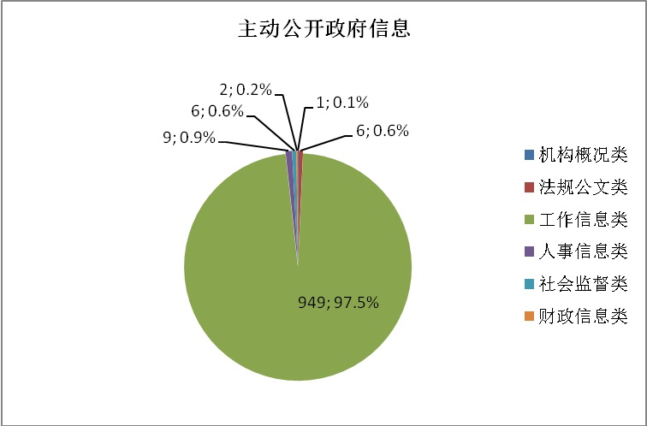
三、依申请公开政府信息和不予公开政府信息的情况
1、依申请公开政府信息工作流程图

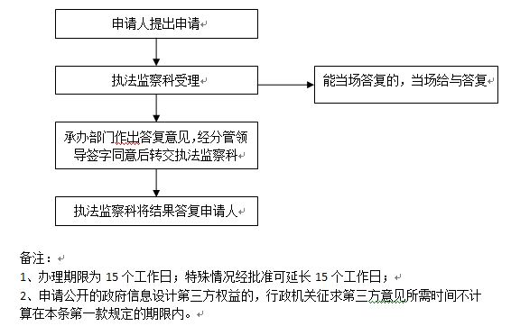

2、受理依申请公开的数量
我局2018年度共受理政府信息公开申请45件，其中重复申请0件、不属于政府信息公开2件，实际受理43件。
3、受理依申请公开的办理情况
在已答复的43件受理件中，信息公开27件，不予公开0件，不属于本机关或信息不存在的12件，申请内容不明确的4件。

4、不予公开政府信息的情况
没有不予公开件。

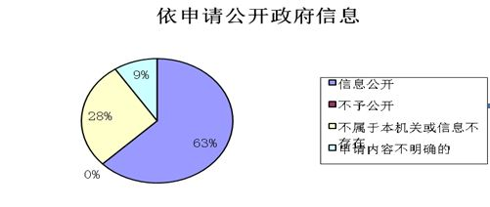
四、政府信息公开收费及减免情况
截至2018年12月31日，我部门未就群众查阅或申请公开政府信息进行收费。
五、因政府信息公开申请行政复议、提起行政诉讼的情况
截至2018年12月31日，我局因区政府信息公开引起行政诉讼案件0件，申请行政复议案件0件。
七、其它需要报告的事项
本年度无其他需要报告的事项。

宁波市国土资源局北仑分局
2019年2月15日

